

导管架过渡段、剪力键有限元疲劳损伤及疲劳改善计算书

中国能源建设集团山西省电力勘测设计院有限公司
{year} 年 {month} 月 {day} 日

目录
1.疲劳计算和焊缝改善原理 1
1.1疲劳计算方法 1
1.2 焊缝改善原理 2
1.3 设计疲劳系数与材料侧安全系数 4
2.计算过程 5
2.1 参数取值与累计疲劳损伤计算 5
2.1 T型对接焊缝的焊缝疲劳改善 6

1.疲劳计算和焊缝改善原理

1.1疲劳计算方法
依据DNVGL-RP-C203中2.4.3节，疲劳强度根据下式计算：
$$logN=log\overline{a}−mlog(∆σ({\frac{t}{t_{ref}})}^{k})$$
$$logN=log\overline{a}−mlog(（γ_{m}×SCF×σ）({\frac{t}{t_{ref}})}^{k})$$
其中：m — S-N曲线的负逆斜率，根据选择曲线，在表1-1中取值；
loga —对数N轴的截距，根据选择曲线，在表1-1中取值；
t_{ref} —参考厚度，对于非管状焊接，焊接连接（管状接头除外）的参
考厚度为25毫米。对于管状接头，参考厚度为16毫米。螺栓的参考
厚度为25毫米;
 | 非管状节点mm | 管状节点mm | 螺栓mm
参考厚度tref | 25 | 16 | 25

t—裂缝最有可能增加的厚度，取板厚度；
k—疲劳强度的厚度指数，根据选择曲线，在表1-1中取值；
$∆σ$—为应力幅值，取等效疲劳荷载下的有效应力值。
对过渡段选用DNVGL-C203中的表1-1进行疲劳计算，如下表和下图所示。注：（由于过渡段处于空气中，所以取空气中的S-N曲线）

表1-1 空气中S-N曲线参数表
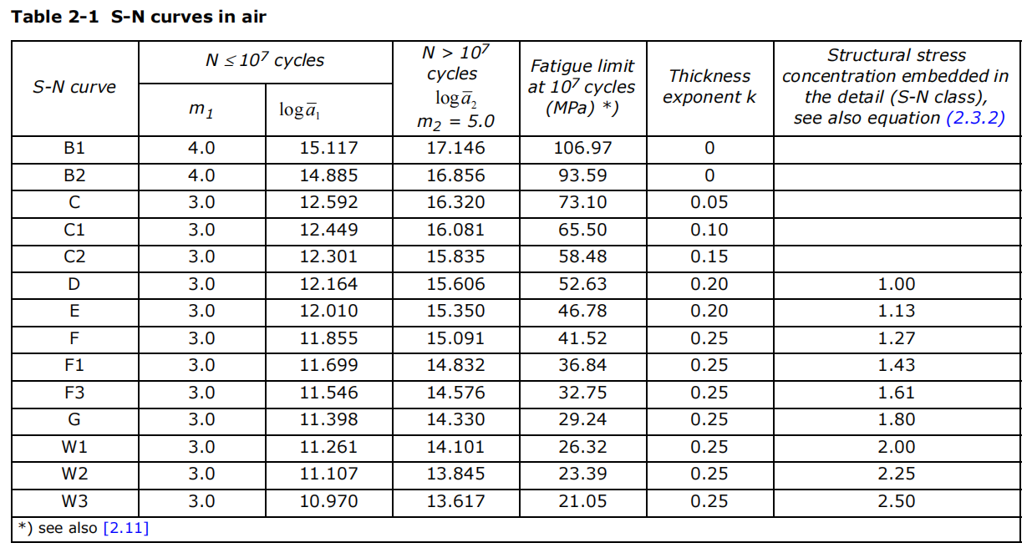
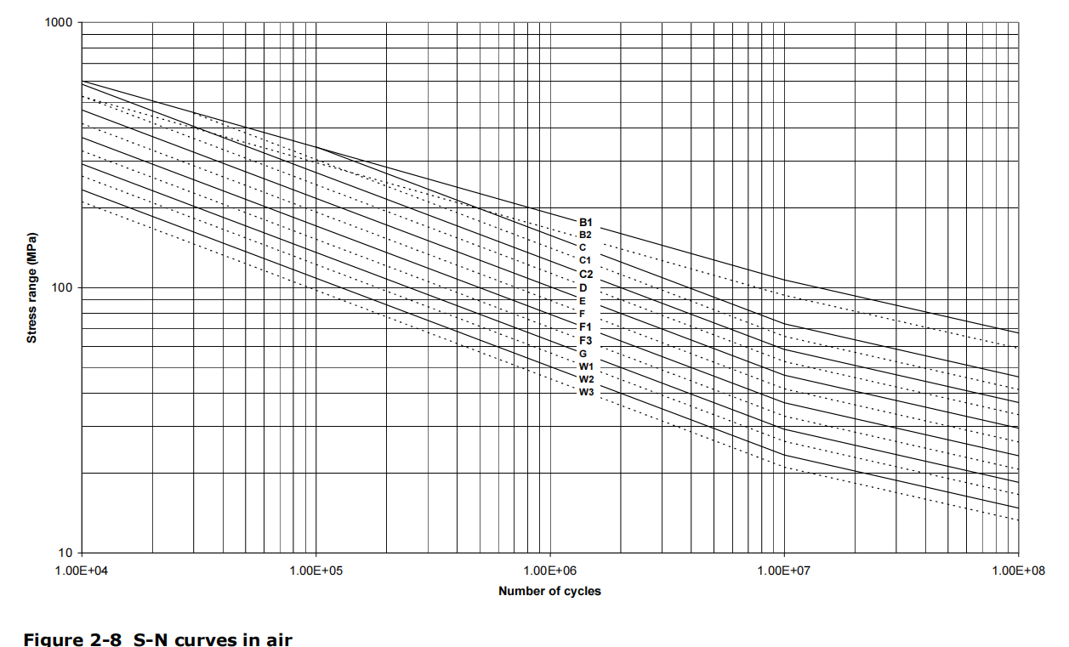
图1-1 空气中S-N曲线图

1.2 焊缝改善原理
依据DNVGL-C203中7.2章规定，焊缝改善规定内容如下：
采用焊缝剖面改善，考虑局部应力集中系数降低，计算的疲劳寿命可以增加。通过以下方法可获得由于焊缝剖面改善而降低的局部应力。
进行焊缝剖面分析时，可计算出降低的热点应力，如下所示：
$$σ_{Local reduced}=σ_{Membrane}α+σ_{Bending}β$$
其中α和β分别由下式得出。
$$α=0.47+0.17×{(tanφ)}^{0.25}×{(T/R)}^{0.5}$$
$$β=0.60+0.13×{(tanφ)}^{0.25}×{(T/R)}^{0.5}$$
几何参数描述见图1-2。
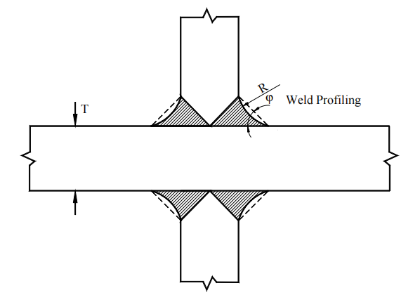
图1-2 十字形接头的焊接剖面
对于十字形接头和重型加强管状接头，假设热点应力主要由膜应力引起。
对于简单的管状接头，假设弦中的热点应力仅由弯曲引起。然而，对于β比率大的X型接头，热点处主要存在膜应力。
此外，考虑到局部趾部磨蚀，疲劳寿命可以增加。但是，仅通过磨蚀所能带来的最大改善系数应限制在疲劳寿命的2倍以内。
当对可见切口下方的焊头进行局部研磨时，对于k=0.20的S-N曲线D和E，厚度效应可以降低为指数k = 0.15。
热点应力可以根据上述进行折减。此时焊缝需要进行修正，需要特别强调T型焊缝处的做法。
T型接头的做法参考下图：
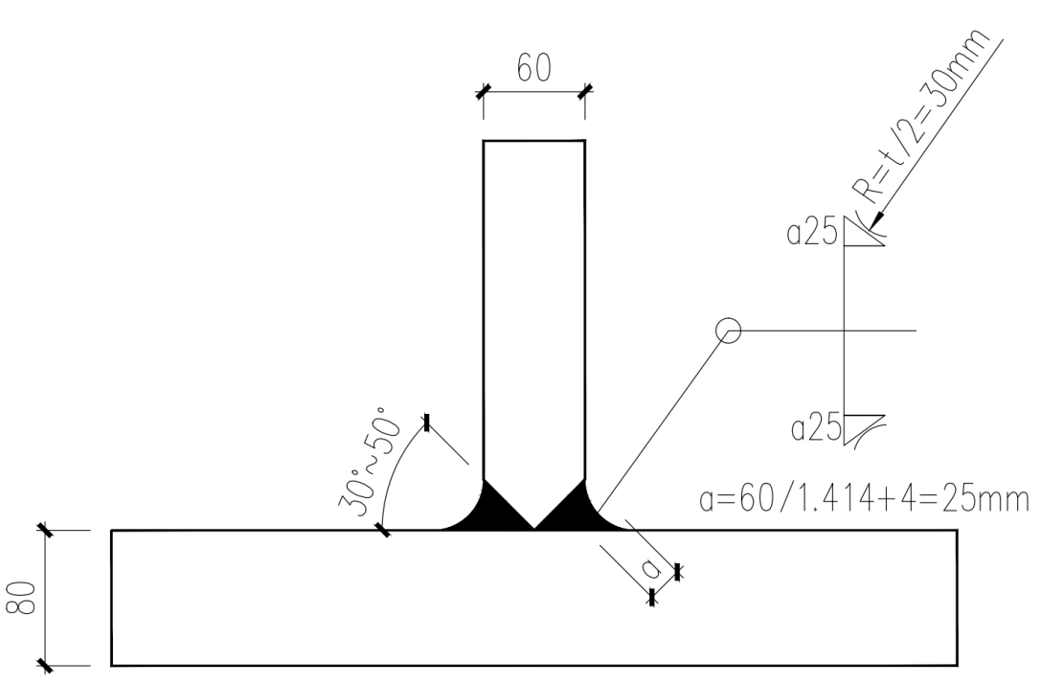
图1-3 T型接头做法参考

1.3 设计疲劳系数与材料侧安全系数
在疲劳设计计算时，需考虑设计疲劳系数。
设计疲劳系数DFF的取值如表1-2所示：
表1-2 设计疲劳系数DFF
位置 | 是否便于检查或维修 | S-N 曲线 | DFF
大气区 | No | 空气中 | 3
 | Yes |  | 2 or 1
浪溅区 | No | 在空气中和自由腐蚀的结合 | 3
 | Yes |  | 2
浸没区 | No | 海水中 | 3
 | Yes |  | 2
冲刷区 | No |  | 3
冲刷区以下 | No |  | 3
依据DNV-0126中4.7.1.3节，结构钢材料安全系数可按表1-3取值：
表1-3 结构钢材料安全系数（依据DNV-0126 4.7.1.3）
材料系数 | ULS | ALS | SLS
𝛾_{𝑀0} | 1.10 | 1.00 | 1.00
𝛾_{𝑀1} | 1.10 | 1.00 | 1.00
𝛾_{𝑀2}（螺栓） | 1.25 | 1.00 | 1.00
材料侧安全系数和疲劳损伤系数DFF的相关性如表1-4所示：
表1-4 设计疲劳系数DFF和材料侧安全系数的相关性
DFF | γM
1 | 1
2 | 1.15
3 | 1.25

过渡段焊缝的设计疲劳系数除加劲肋DFF=2外，其余均为DFF=3。

2.计算过程

2.1 参数取值与累计疲劳损伤计算
根据ABAQUS有限元计算，等效疲劳荷载得到的疲劳应力为：
$$σ=\{D5\} Mpa$$
（对应表格“3.导管架过渡段、剪力键有限元疲劳损伤及疲劳改善”的第5行“Stresses 或者Stresses (corr.)”）
材料侧安全系数为：
$$γ_{m}=\{D6\}$$
注：该部分计算均考虑设计疲劳系数DFF，因此材料侧安全系数取$\{D6\}$
（对应表格“3.导管架过渡段、剪力键有限元疲劳损伤及疲劳改善”的第6行“材料系数”）
应力集中系数SCF为：
$$SCF=\{D7\}$$
（对应表格“3.导管架过渡段、剪力键有限元疲劳损伤及疲劳改善”的第7行“应力集中系数”）
因此等效应力幅$∆σ$为：
$$∆σ=γ_{m}×SCF×σ=\{D8\}MPa$$
（对应表格“3.导管架过渡段、剪力键有限元疲劳损伤及疲劳改善”的第8行“应力”）
依据DNVGL-C203中2.4.4节，查本文中表1-1，S-N曲线斜率的负倒数m、S-N曲线在lgN轴上的截距取值loga及厚度指数k为：
$$m=\{D9\}$$
$$loga=\{D10\}$$
$$k=\{D12\}$$
（对应表格“3.导管架过渡段、剪力键有限元疲劳损伤及疲劳改善”的第9、10、12行“S-N曲线斜率的负倒数”、“设计S-N曲线在lgN轴上的截距”、“厚度指数”）
材料的板件厚度t为：
$$t=\{D11\}mm$$
（对应表格“3.导管架过渡段、剪力键有限元疲劳损伤及疲劳改善”的第11行“裂缝最有可能增加的厚度”）
依据1.1节，参考厚度为：
$$t_{ref}=\{D13\}mm$$
（对应表格“3.导管架过渡段、剪力键有限元疲劳损伤及疲劳改善”的第13行“参考厚度”）
则应力范围内失效的预测循环次数logN可求为：
$$logN=log\overline{a}−mlog(∆σ{(\frac{t}{t_{ref}})}^{k})=\{D14\}$$
（对应表格“3.导管架过渡段、剪力键有限元疲劳损伤及疲劳改善”的第14行“应力范围内失效的预测循环次数”）
常应力幅作用下的疲劳失效循环次数Ni为：
$$N_{i}=\{D15\}$$
（对应表格“3.导管架过渡段、剪力键有限元疲劳损伤及疲劳改善”的第15行“常应力幅作用下的疲劳失效循环次数”）
设计疲劳系数DFF为：
$$DFF=\{D16\}$$
（对应表格“3.导管架过渡段、剪力键有限元疲劳损伤及疲劳改善”的第16行“安全系数”）
则未改善的累计疲劳损伤D为：
$$D=\frac{DFF×N_{i}}{logN}=\{D17\}$$

2.1 T型对接焊缝的焊缝疲劳改善
T型对接焊缝改善的输入参数如下：
焊缝角度焊接的角度：
$$φ=\{D20\}（°）$$
（对应表格“3.导管架过渡段、剪力键有限元疲劳损伤及疲劳改善”的第20行“焊缝角度焊接的角度”）
焊接的腹板厚度：
$$T=\{D21\}mm$$
（对应表格“3.导管架过渡段、剪力键有限元疲劳损伤及疲劳改善”的第21行“腹板厚度”）
根据DNVGL-RP-C203的7.3节，厚度指数k’可降低为：
$$k'=\{D22\}$$
（对应表格“3.导管架过渡段、剪力键有限元疲劳损伤及疲劳改善”的第22行“厚度指数”）
焊缝改善的半径R：
$$R=\{D23\}mm$$
（对应表格“3.导管架过渡段、剪力键有限元疲劳损伤及疲劳改善”的第23行“焊缝改善的半径”）
膜应力折减系数α：
$$α=0.47+0.17×{（tanφ）}^{0.25}{(T/R)}^{0.5}=\{D24\}$$
（对应表格“3.导管架过渡段、剪力键有限元疲劳损伤及疲劳改善”的第24行“膜应力折减系数”）
则折减后的局部应力为：
$$σ_{Local reduced}=α×σ_{Membrace}=\{D24\}×\{D5\}=\{D25\} MPa$$
注：由于取的$∆σ$为有限元应力计算得到的，因此$σ_{Bending}=0$，可认为$∆σ=σ_{Membrace}$，因此$σ_{Local reduced}=α×σ_{Membrace}+β×σ_{Bending}=α×σ_{Membrace}$。
（对应表格“3.导管架过渡段、剪力键有限元疲劳损伤及疲劳改善”的第25行“折减后的应力”）
因此，改善后的应力循环次数logN’为：
$$LogN’=log\overline{a}−mlog(σ_{Local reduced}×{(\frac{t}{t_{ref}})}^{k})=\{D26\}$$
（对应表格“3.导管架过渡段、剪力键有限元疲劳损伤及疲劳改善”的第26行“应力范围内失效的预测循环次数”）
改善后的累计疲劳损伤D’为：
$$D‘=MAX（DFF×N_{i}/（{10}^{LogN’}，D/2）=\{D27\}$$
注：上述D为为改善时的累计疲劳损伤；保证D’＜1，则疲劳设计安全。
（对应表格“3.导管架过渡段、剪力键有限元疲劳损伤及疲劳改善”的第27行“累计疲劳损伤”）

